MySQL之大结局

LAMP基于php的web环境搭建

LAMP L = linux A = apache M = MySQL P = php\perl\python

作用：主要用于支撑php或其它语言所编写的web网站源码

=======================================================

rpm版本安装过程：

第一步：安装epel源，因为部分软件包自带的yum源是没有的

# yum install -y epel-*

yum makecache fast

注意:epel源必须使用centos自带的yum源才能安装成功！

第二步：安装http服务，提供web支持

# yum install -y httpd

# systemctl start httpd

# systemctl enable httpd

# lsof -i:80 检查是否启动成功

第三步：安装mariadb

# yum install -y mariadb*

# systemctl start mariadb

# systemctl enable mariadb

# lsof -i:3306 检查数据库是否启动成功

# mysqladmin -uroot password "123" 设置mysql登陆密码

第四步：安装php，及php常用模块

# yum install mariadb mariadb-server php php-mysql php-gd libjpeg\* php-ldap php-odbc php-pear php-xml php-xmlrpc php-mbstring php-bcmath php-mhash php-fpm php-pecl-zendopcache -y

配置apache支持PHP

vim /etc/httpd/conf/httpd.conf

在164行修改为

DirectoryIndex index.html index.php

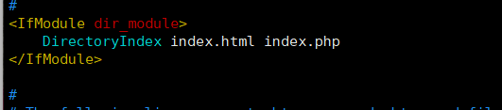

在286行添加

AddType application/x-httpd-php .php

AddType application/x-httpd-php-source .phps

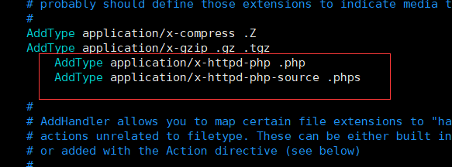

第五步：全部安装完成后，创建一个测试用的php主页文件

# echo "<?php phpinfo(); ?>" >/var/www/html/index.php

重启apache，然后打开浏览器输入你的IP地址查看效果

第六步:

1,解压discuz到apache家目录

# mkdir /var/www/html/discuz/

# rz通过u盘把软件包传过来

# unzip Discuz_X3.3_SC_UTF8.zip -d /var/www/html/discuz/

# cd /var/www/html/discuz/

# mv upload/* ./

# rm upload/ -rf

3,环境检查这一步，有些目录和文件权限需要修改(下面直接使用简单方式全改成apache的owner和group)

# chown apache.apache /var/www/html/discuz -R

4,mariadb数据库授权

# mysql

MariaDB [(none)]> create database lamp_discuz; --创建一个库，用于存放将要安装的discuz论坛的表

MariaDB [(none)]> grant all on lamp_discuz.* to 'lampdiscuz'@'localhost' identified by '123'; --授权一个用户，用于discuz论坛程序连接mysql

MariaDB [(none)]> flush privileges;

然后打开浏览器输入: 192.168.224.11/discuz

就可以安装了，

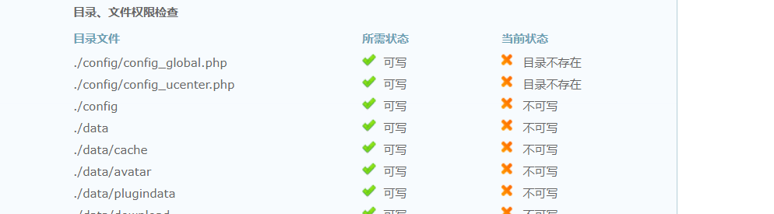

如果报错，提示不可写，那就是权限或者selinux没有关

setenforce 0

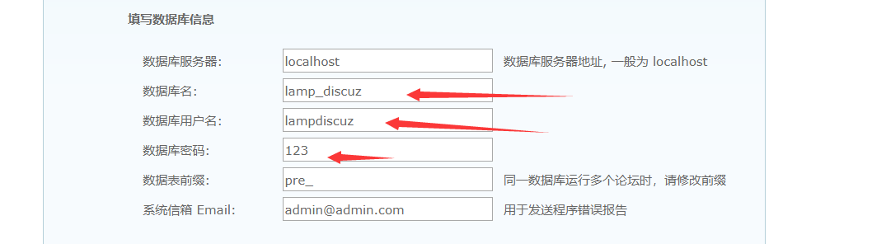

安装过程库名需要对应

或者：下载discuz源代码

因为目前新版本的discuz源码是放在git上的，所以需要先安装git

# yum install -y git

安装完成，开始下载discuz源码

# git clone https://gitee.com/ComsenzDiscuz/DiscuzX.git

下载完成后，将DiscuzX目录中的upload目录中所有文件移动到apache的家目录种

# cp DiscuzX/upload/* /var/www/html/

然后打开浏览器输入：IP 即可看到安装提示

=======================================================

源码版安装过程：

安装依赖及编译环境：

# yum install -y gcc gcc-c++ libxml2 libxml2-devel openssl openssl-devel curl-devel libjpeg-devel libpng-devel freetype-devel libmcrypt-devel net-snmp-devel readline-devel expat-devel

安装源码版apache：

下载apr包

wget http://apache.fayea.com/apr/apr-1.6.5.tar.gz

解压：

# tar xf apr-1.6.5.tar.gz -C /usr/src/

编译及安装apr

# ./configure --prefix=/usr/local/apr-httpd/ && make && make install

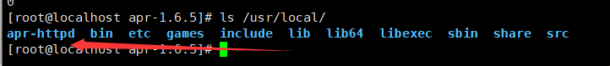

下载apr-util包

# wget https://mirrors.tuna.tsinghua.edu.cn/apache//apr/apr-util-1.6.1.tar.gz

解压：

# tar xf apr-util-1.6.1.tar.gz -C /usr/src/

cd /usr/src/apr-util-1.6.1/

编译及安装apr-util

# ./configure --prefix=/usr/local/apr-util-httpd/ --with-apr=/usr/local/apr-httpd/ && make && make install

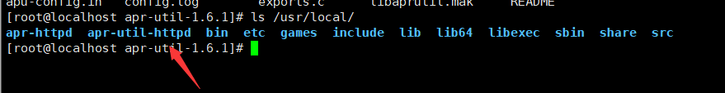

下载apache源码包

# wget https://mirrors.tuna.tsinghua.edu.cn/apache//httpd/httpd-2.4.39.tar.gz

解压

# tar xf httpd-2.4.37.tar.gz -C /usr/src/

cd /usr/src/httpd-2.4.39/

配置

# ./configure --prefix=/usr/local/apache243 --enable-mods-shared=all --enable-deflate --enable-speling --enable-cache --enable-file-cache --enable-disk-cache --enable-mem-cache --enable-so --enable-expires=shared --enable-rewrite=shared --enable-static-support --sysconfdir=/etc/httpd --with-z=/usr/local/zlib/ --with-apr=/usr/local/apr-httpd/ --with-apr-util=/usr/local/apr-util-httpd/ --with-pcre=/usr/ --disable-userdir

编译&&安装：

# make && make install

安装完成后，如果/usr/local/apache243目录下有一下内容即表示安装完成：

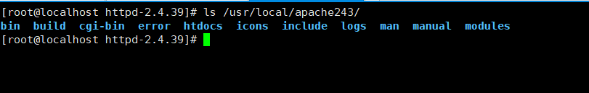

安装完成后，编辑配置文件：

# vim /etc/httpd/httpd.conf --加上下面一行,启动apache

ServerName localhost:80 :209 行

启动apache：

# /usr/local/apache243/bin/apachectl start

检查启动情况：

# lsof -i:80

打开浏览器，输入IP，测试apache安装情况

关闭防火墙，和selinux



安装mysql

下载mysql5.7二进制包

# wget -P /root/ https://mysql.com//Downloads/MySQL-5.7/mysql-5.7.23-linux-glibc2.12-x86_64.tar.gz

解压：

# tar xf mysql-5.7.23-linux-glibc2.12-x86_64.tar.gz -C /usr/local # 因为是二进制版，就不要编译了，就直接解压到/usr/local/目录下就可以了

重命名mysql安装目录

# mv /usr/local/mysql-5.7.23-linux-glibc2.12-x86_64 /usr/local/mysql

创建MySQL配置文件目录及配置文件

# mkdir /data /var/log/mysqld /usr/local/mysql/etc/

# vim /usr/local/mysql/etc/my.cnf

[mysqld]

datadir=/data

user=mysql

port=3306

basedir=/usr/local/mysql

socket=/data/mysql.sock

pid-file=/data/mysql.pid

log-error=/var/log/mysqld/mysql-err.log

[mysqld_safe]

pid-file=/data/mysql.pid

log-error=/var/log/mysqld/mysql-err.log

[client]

socket=/data/mysql.sock

创建mysql用户，并修改目录权限

# useradd -s /usr/sbin/nologin mysql

# chown -R mysql.mysql /data /var/log/mysqld

初始化mysql

# /usr/local/mysql/bin/mysqld --initialize --user=mysql --datadir=/data --basedir=/usr/local/mysql

拷贝MySQL启动脚本

# cp /usr/local/mysql/support-files/mysql.server /etc/init.d/mysqld

修改启动脚本

# vim /etc/init.d/mysqld

basedir=/usr/local/mysql

datadir=/data

conf=$basedir/etc/my.cnf

尝试启动MySQL

# /etc/init.d/mysqld start

检查启动情况

# lsof -i:3306

修改MySQL初始密码

# cat /var/log/mysqld/mysql-err.log|grep password

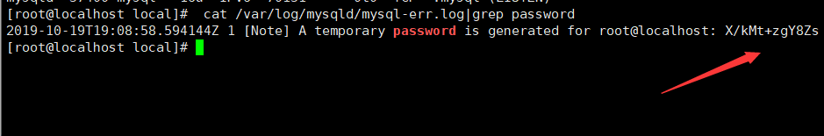

# /usr/local/mysql/bin/mysqladmin -uroot -p password "123"

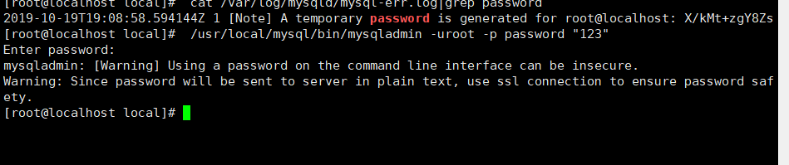

尝试登陆MySQL

# /usr/local/mysql/bin/mysql -uroot -p123

如果能登陆成功即可

安装PHP

# 下载php源码包

# wget http://192.168.2.254/mysql/pack/php-5.6.37.tar.gz #通过本地上传

安装前，先做一个软连接，否则配置PHP时将报错：

# ln -s /usr/local/mysql/lib/libmysqlclient.so.20 /usr/local/mysql/lib/libmysqlclient_r.so

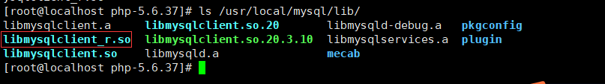

解压php源码包

# tar xf php-5.6.37.tar.gz -C /usr/src/

编译安装php

# cd /usr/src/php-5.6.37/

# ./configure --prefix=/usr/local/php --with-config-file-path=/usr/local/php/etc --with-apxs2=/usr/local/apache243/bin/apxs --with-mysql=/usr/local/mysql/ --with-mysqli=/usr/local/mysql/bin/mysql_config --enable-soap --enable-mbstring=all --enable-sockets --datarootdir=/usr/share --enable-fpm --with-fpm-user=php --with-fpm-group=php --with-curl --with-mysql-sock=/data/mysql.sock --with-readline --with-snmp --enable-soap --with-pear --with-pdo-mysql=/usr/local/mysql

# make && make install

安装完成后，开始配置php配置文件

# cp ./php.ini-development /usr/local/php/etc/php.ini

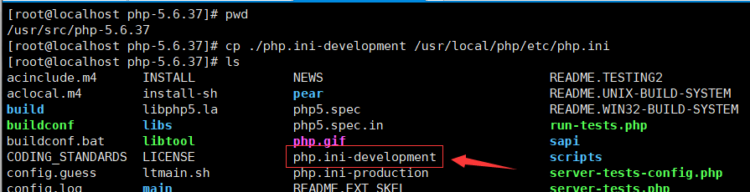

# vim /usr/local/php/etc/php.ini

date.timezone ="PRC" --找到改行，打开注释（删掉前面;），并在后方加入PRC 也就是日期使用中国的时期

配置apache支持PHP

# vim /etc/httpd/httpd.conf

AddType application/x-httpd-php .php --在406行添加这两行

AddType application/x-httpd-php-source .phps

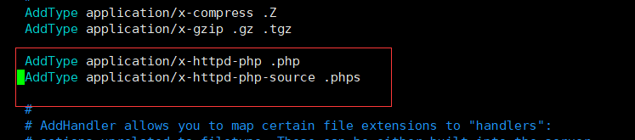

268 DirectoryIndex index.php index.html --找到该行，并将index.php加入其中

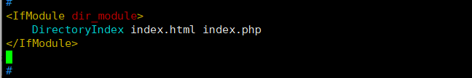

重启apache

# /usr/local/apache243/bin/apachectl restart

创建PHP测试文件

# vim /usr/local/apache243/htdocs/index.php

<?php phpinfo(); ?>

再次打开浏览器，输入你的IP测试，如果能看到PHP信息页面，则表示lamp环境搭建完成

如果报错，就把apachectl stop 然后在 apachectl start

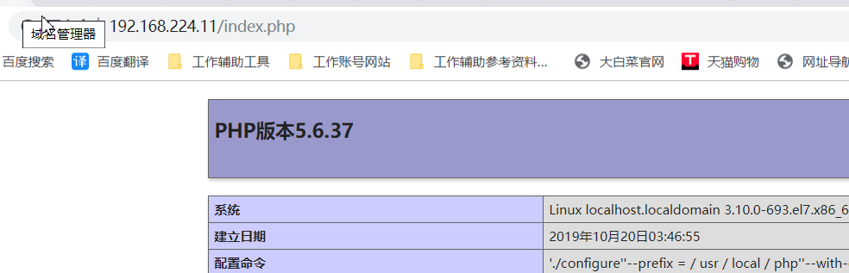

开始下载discuz论坛源码

# yum install -y git

# git clone https://gitee.com/ComsenzDiscuz/DiscuzX.git

配置discuz安装目录

# mv DiscuzX/* /usr/local/apache243/htdocs/

# cd /usr/local/apache243/htdocs

# mv upload/* ./

修改权限

# chmod 777 ./ -R

rm index.html -rf 删除这个文件

登陆浏览器输入IP开始安装discuz论坛

注意：如果安装时出现无法连接MySQL，报socket文件找不到的话，返回上一级，将localhost修改为127.0.0.1即可解决

MySQL全体课程END